

IZVJEŠTAJ O RADU UDRUGE RATNIH VETERANA 63.“A“ SGB ZNG POŽEGA 2024. GODINA

Godišnja Izvještajna skupština Udruge ratnih veterana 63. „A“ Samostalne gardijske bojne Zbora narodne garde Požega održana je 12. travnja 2024. godine. Vodstvo i sva tijela Udruge održala su niz šest sastanaka Izvršnog odbora udruge, kordinacijski sastanci svih tijela udruge održavani su po potrebi prvenstveno s ciljem bolje organizacije svakodnevnih aktivnosti kao i prije obilježavanja važnih obljetnica koje su u nadležnosti naše udruge.
- Kroz temeljne aktivnosti naše udruge Očuvanje digniteta Domovinskog rata, naša udruga je organizirala i provela sve planirane aktivnosti u pogledu obilaženja mjesta sahrane pripadnika naše postrojbe koji su živote izgubili na prvoj crti bojišnice. Ovu aktivnost dokumentiramo fotografiranjem mjesta posljednjeg počivališta heroja naše postrojbe. Ovdje su samo neke od fotografija
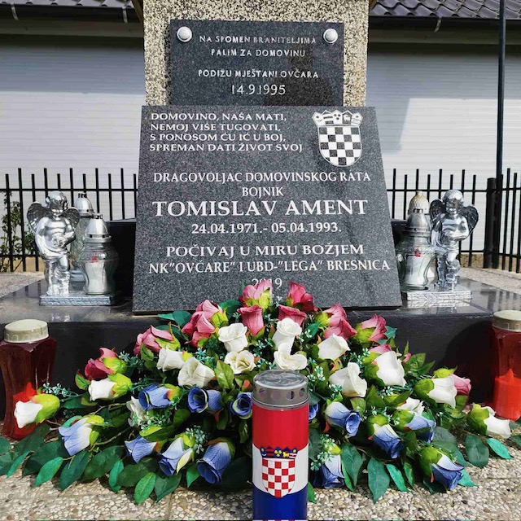
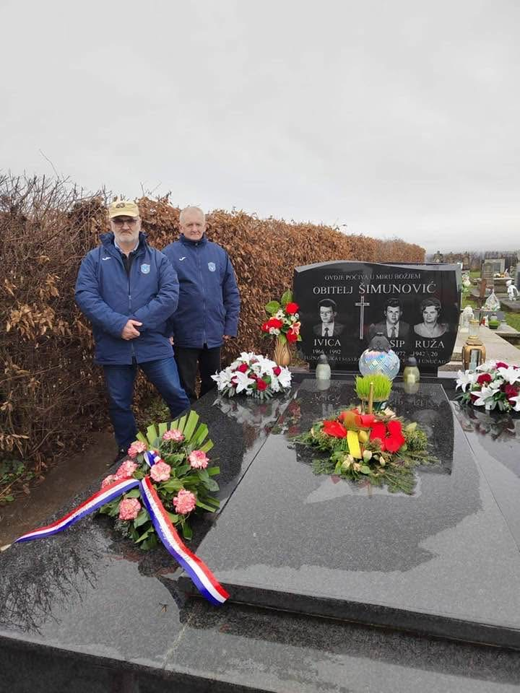
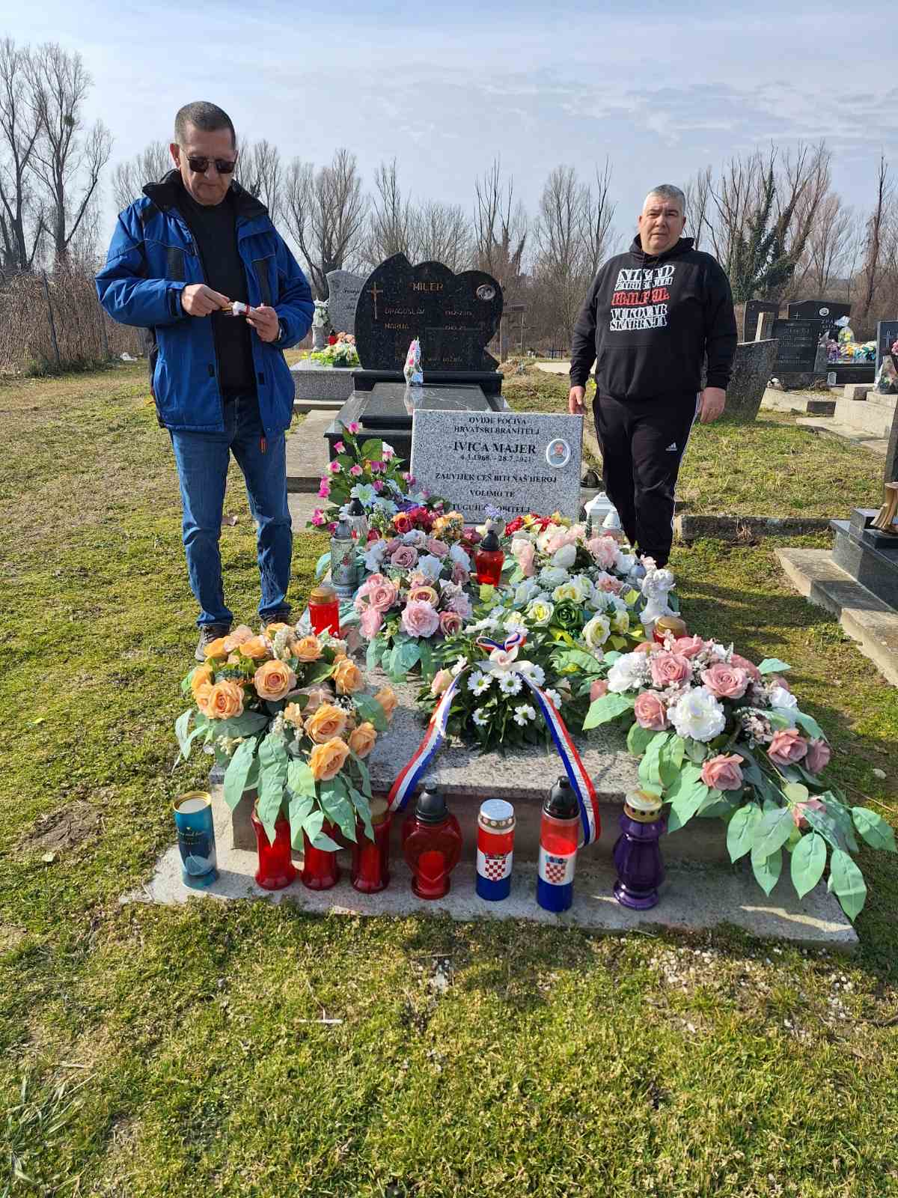
- Naša udruga je organizirala odlazak naših pripadnika u Vukovar na obilježavanje dana sjećanja na žrtve Vukovara. 27. članova naše udruge i njihovih obitelji je bilo na tom obilježavanju.
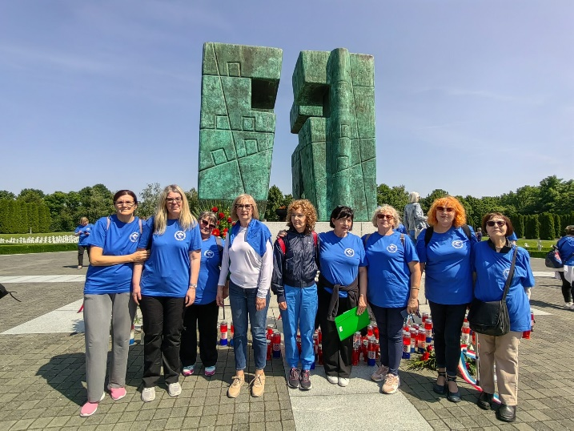
- Prošle 2024. godine naša udruga je organizirala i bila nositelj obilježavanja važnih datuma i
- obljetnica vezanih za Domovinski rat. 03. siječnja 2024. godine u Selu Španovica blizu Pakraca obilježena je 32. godišnjica pogibije četvorice pripadnika naše postrojbe na pakračkom bojištu. Kako bi rekao naš poštovani General Miljenko Crnjac, ratni zapovjednik : "VAŠA IMENA BIT ĆE TRAJNO ZAPISANA U SRCU HRVATSKOG NARODA" Događaj je dokumentiran fotografijom ispod ovog teksta.
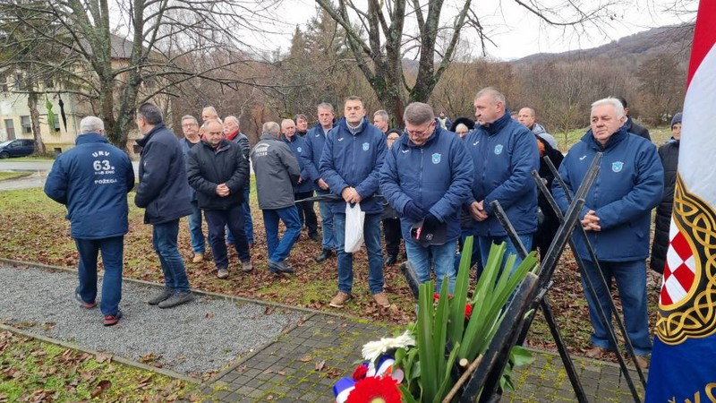

- Povodom Dana Požeško-slavonske županije, pored spomen obilježja hrvatskim braniteljima na Trgu 123. brigade u Požegi, položeni su vijenci i zapaljene svijeće u čast svima onima koji su utkali svoje živote za slobodnu i neovisnu Hrvatsku.

- Naša udruga sudjelovala je 30.04.2024. godine u tradicionalnoj roštiljadi u Zarilcu. Tradicionalna Roštiljada u Zarilcu i ove godine započinje sezonu roštiljanja na otvorenom. Uvijek prva nedjelja pred Praznik rada je rezervirana za ovu gastro poslasticu, tako ove godine 30. travnja ribnjak u Zarilcu okuplja brojne zaljubljenike u prirodu i roštilj.
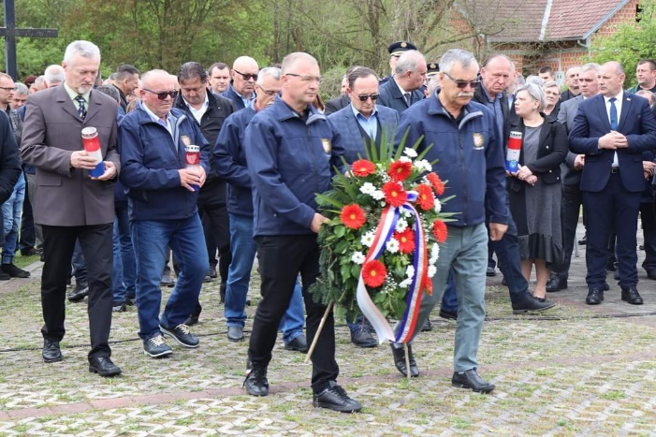
Svibanj 2024. godine - predstavnici naše udruge sudjelovali su u obilježavanju 29. obljetnice akcije "Bljesak".
Sjećajući se s posebnim poštovanjem poginulih branitelja u akciji „Bljesak", koja je bila velika pobjeda Domovinskog rata, položeni su vijenci i zapaljene svijeće uz spomenik 123. brigade.

- Obilježili smo Dan državnosti, a u znak sjećanja na sve one koji su utkali živote u neovisnu i slobodnu Hrvatsku, položeni su vijenci i zapaljene svijeće uz spomen obilježje hrvatskim braniteljima na Trgu 123. brigade.
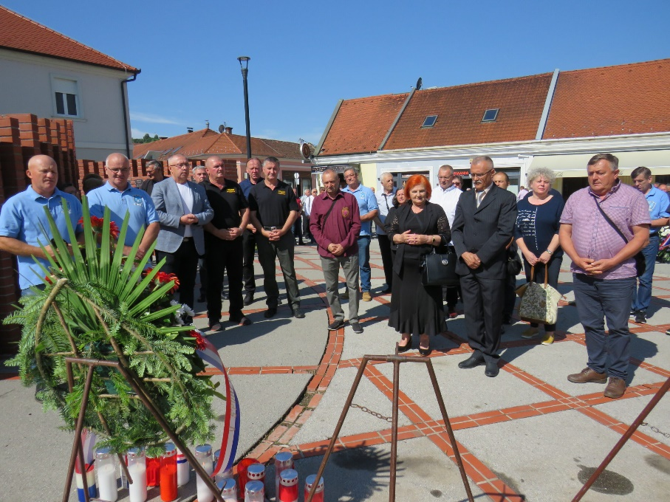

Povodom obilježavanja Dana hrvatskih branitelja Grada Požege , gradonačelnik Požege dr.sc. Željko Glavić u Gradskoj vijećnici primio je predstavnike udruga proizašlih iz Domovinskog rata. Okupljeni su govorili o važnosti prenošenja informacija o Domovinskom ratu na mlađe generacije. Dan hrvatskih branitelja Grada Požege trajno je uvršten u kalendar događaja Grada Požege kako bismo odali počast i trajno sjećanje na osnivanje jedne od jedne od najstarijih postrojbi iz Domovinskog rata , Udruzi ratnih veterana 63. "A" SGB ZNG Požega.
Dana 13.06.2024. godine obilježili smo 33. obljetnicu osnutka 63. “A“ samostalne bojne Zbora narodne garde Požega i Dan branitelja Grada Požege.
Svečanom polaganju vijenaca na Trgu 123. brigade u Požegi prisustvovali su predstavnici Koordinacije udruga proisteklih iz Domovinskog rata, Izaslanstvo Vlade Republike Hrvatske, Ministarstvo hrvatskih branitelja RH, predstavnici Vojarne 123. brigade hrvatske vojske i Policijska uprava Požeško – slavonske županije RH , Požeško – slavonska županija zajedno s gradovima i općinama, Grad Požega na čelu sa gradonačelnikom dr.sc. Željkom Glavićem, izaslanstvo Hrvatske demokratske zajednice Požeško – slavonske županije, izaslanstvo Socijaldemokratske partije Požeško – slavonske županije i izaslanstvo Udruge ratnih veterana 63. „A“ samostalne gardijske bojne zbora narodne garde Požega sa svim pripadnicima postrojbe , nakon čega je održana Sveta misa u sv. Lovre koju je predvodio mnsgr. Antun Škvorčević.
Nakon mise održano je svečano polaganje vijenaca u Vidovcima .
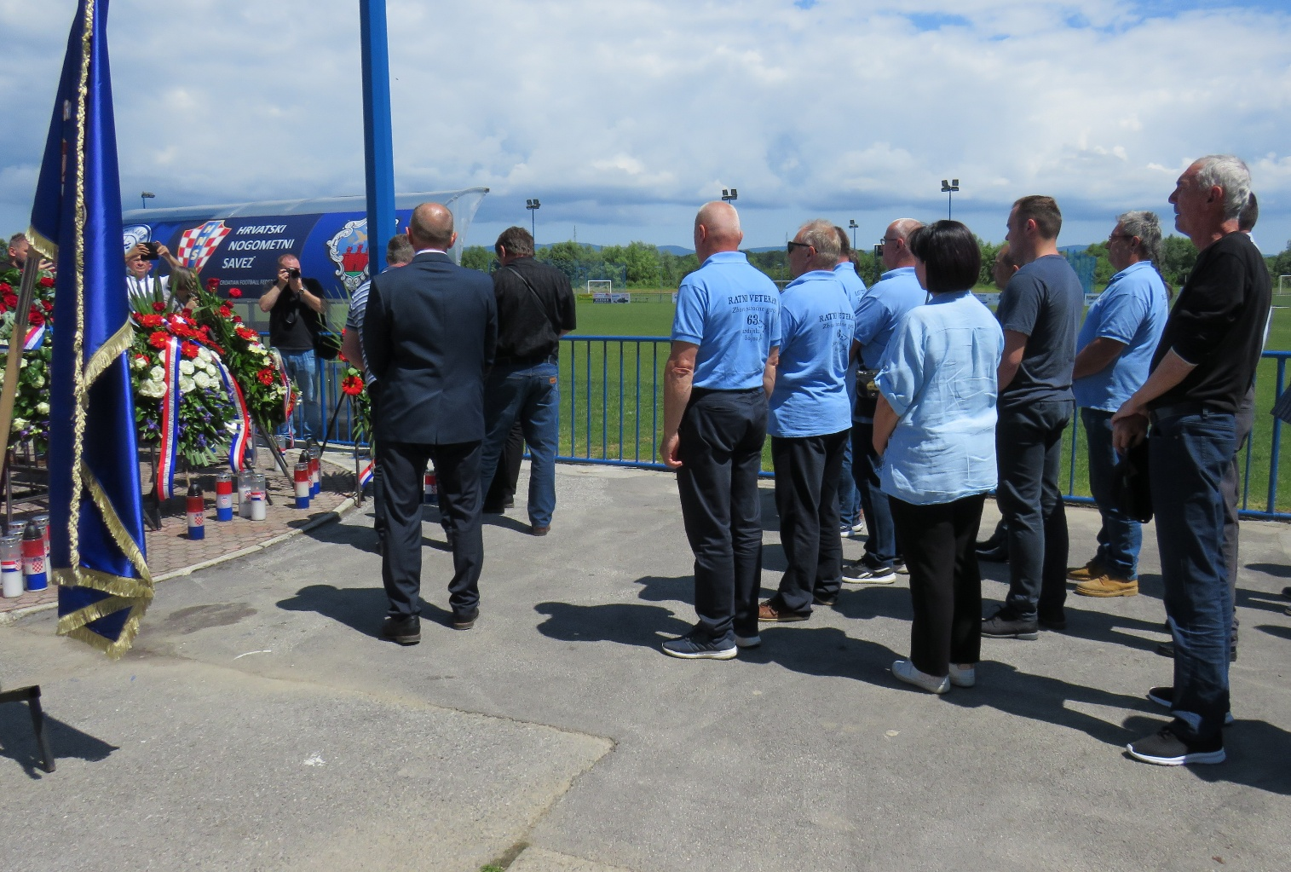
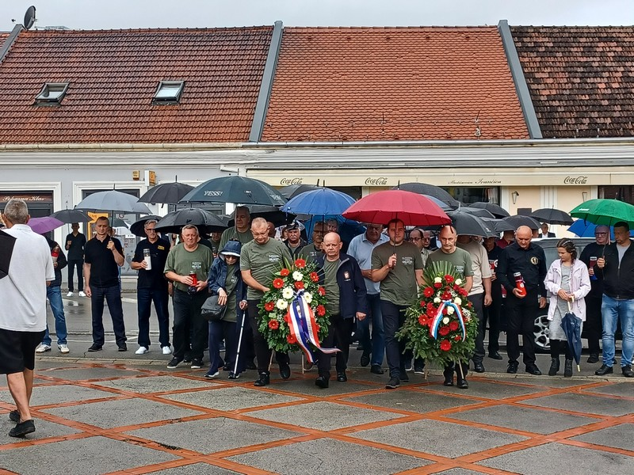
05.08.2024. GODINE -OBLJETNICA „OLUJE” POLAGANJEM VIJENACA I PALJENJEM LAMPIONA U POŽEGI OBILJEŽEN DAN POBJEDE I DOMOVINSKE ZAHVALNOSTI I DAN HRVATSKIH BRANITELJA

07.08.2024. GODINE ORGANIZIRANA RADNA AKCIJA U DOMU BRANITELJA
Članovi braniteljskih udruga organizirali su radnu akciju čišćenja dvorišta u Domu branitelja u Požegi. Plan je uređenje dvorišta , organizacija volonterskih akcija i nabava namještaja za socijalne aktivnosti branitelja.
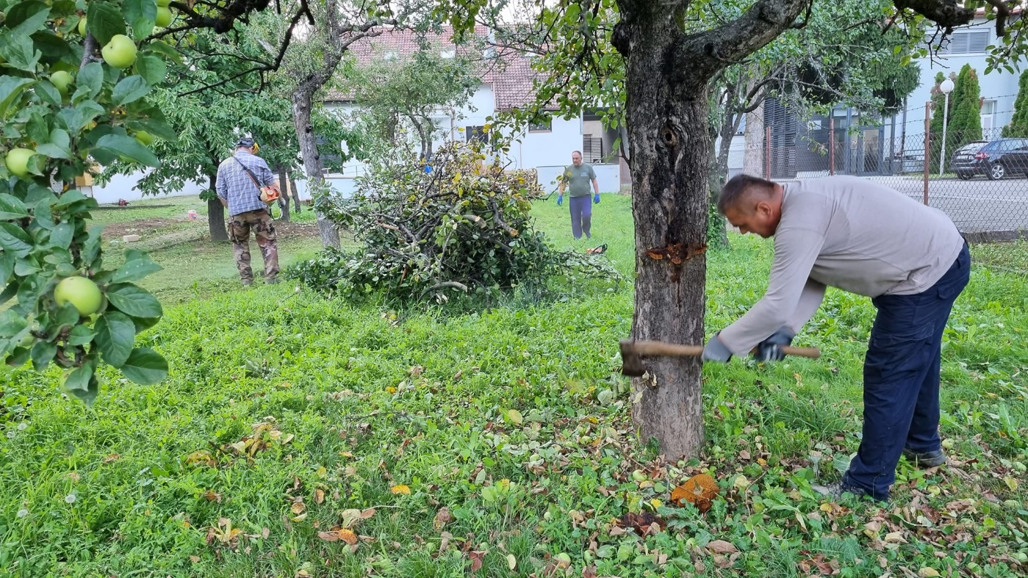
Obilježavali smo godišnjice smrti naših pripadnika.
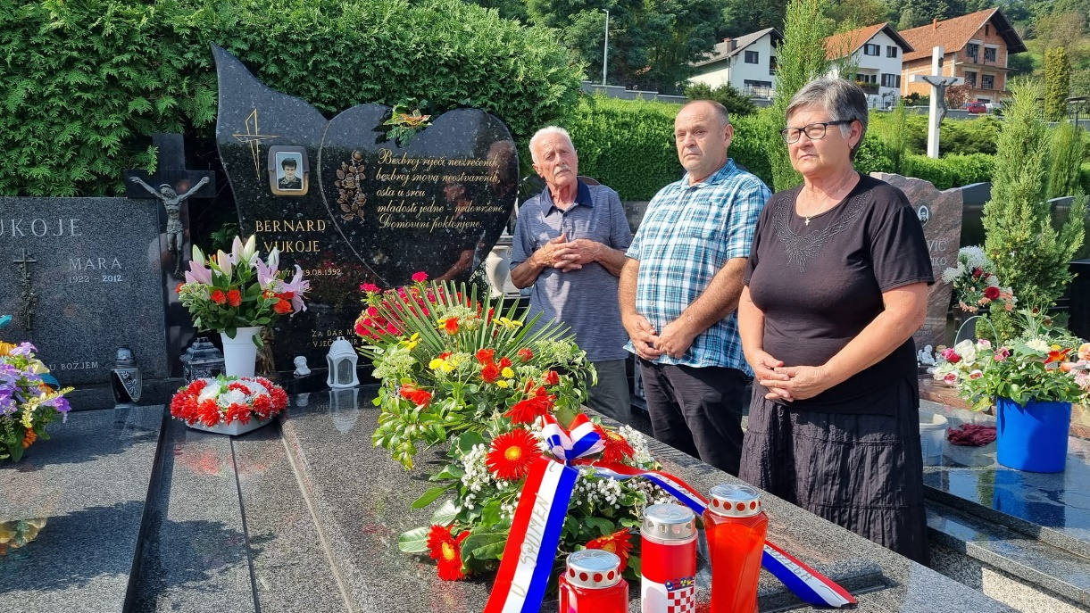

17.09.2024. godine prigodnom je svečanošću obilježen Dan hrvatskih branitelja Požeško-slavonske županije i 32. obljetnica oslobođenja vojarne u Požegi.
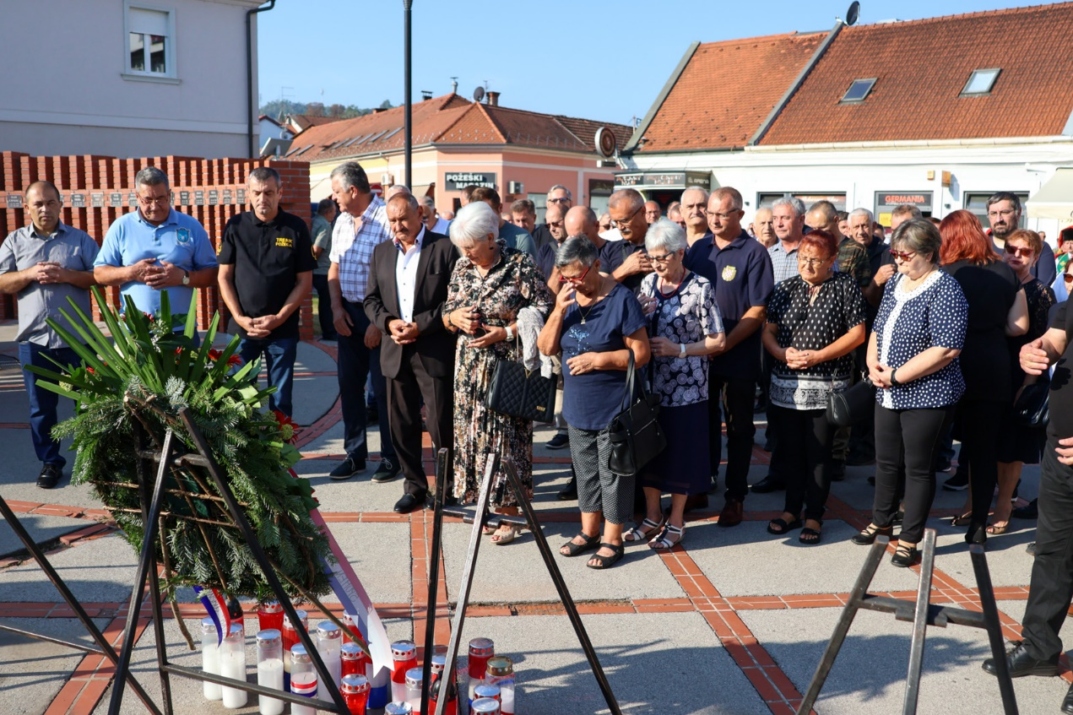

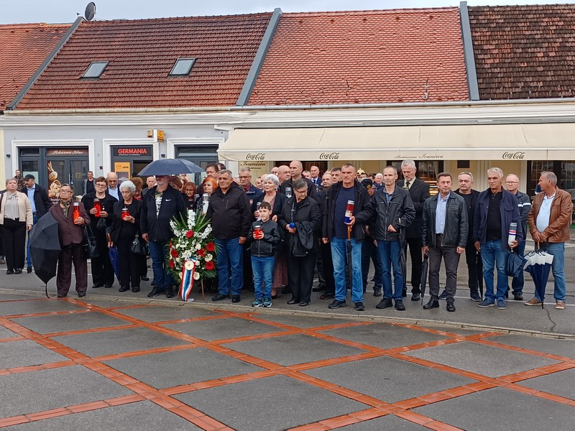
U listopadu 2024. godine Obilježena je 32.godišnjica osnutka 123.brigade HV kojim povodom su uz spomenik na trgu koji nosi ime ove slavne postrojbe položeni vijenci i zapaljeni lampioni. Učinili su to predstavnici Koordinacije udruga proisteklih iz Domovinskog rata, ratnog Zapovjedništva brigade, predstavnici vojske i policije, čelnici Požeško-slavonska županije i Grada Požege, predstavnici gradova i općina kao i izaslanici Predsjednika RH, predsjednika Hrvatskog sabora, Vlade RH, te ministarstava obrane i hrvatskih branitelja. Molitvu je potom predvodio kanonik Josip Krpeljević.
Dana 02.prosinca obilježili smo 31.godišnjicu pogibije jedanaestorice hrvatskih branitelja poginulih na Bazi „Papuk“.

PROJEKTI/PROGRAMI UDRUGE U 2024./2025. GODINI
Odobreni projekti u 2024. /2025. godini
- Institucionalna podrška osnovnoj djelatnosti udruge u iznosu od 15.792,00 EUR
SUFINANCIRANA OD STRANE NACIONALNE ZAKLADE ZA RAZVOJ CIVILNOGA DRUŠTVA ZA PERIOD PROVEDBE 2023. -2025. GODINA
- „Psihosocijalna podrška hrvatskim braniteljima i članovima njihove obitelji , FAZA I“– 4000.00 EUR (Ministarstvo hrvatskih branitelja)
UKUPNO: 19.792,00 EUR

Sredstva JLS-a u 2024./2025. godini
Grad Požega za 2024. godinu- 1.500,00 EUR
Požeško slavonska županija 2024.-1.500,00 EUR
UKUPNO JEDINICE LOKALNE SAMOUPRAVE : 3000,00 EUR

UKUPNO ODOBRENA SREDSTVA U 2024. GODINI : 22.792,00 EUR

Aplicirani projekti u 2025. godini za koje očekujemo rezultate
„Psihosocijalna podrška , 2024. godina-faza II
Ministarstvo hrvatskih branitelja
ZATRAŽENI IZNOS : 11.0000,00 EUR
„Psihosocijalna podrška i očuvanie digniteta Domovinskog rata kroz
multidisciplinarni pristup . faza 1, 2024.“
Ministarstvo hrvatskih branitelja
ZATRAŽENI IZNOS : 10.000,00 EUR
„Očuvanje digniteta Domovinskog rata i psihosocijalna podrška braniteljima i njihovim obiteljima”
Požeško slavonska županija
ZATRAŽENI IZNOS : 4.500,00 EUR
Grad Požega
Očuvanje digniteta Domovinskog rata
Zatražen iznos 4.500,00 eura
UKUPNO TRAŽENI IZNOS: 30,000,00 EURA

Predsjednik Udruge

Dragan Valenta

